Upute roditeljima za online nastavu

Da bi online nastava funkcionirala nije dovoljno da se samo učitelji educiraju, već je nužno potrebna edukacija i za učenike i roditelje
- Edukacija učenika za bolje učenje u nastavi na daljinu
- Edukacija roditelja za bolju podršku učenju djeteta u nastavi na daljinu

Učenici u značajnoj mjeri online oblik nastave ne percipiraju kao „pravu“ nastavu. Online nastava nije odrađivanje domaće zadaće u xy minuta već online nastava, nažalost, nužno zahtijeva višesatno provođenje vremena učenika online uz računalo u gotovo jednakom vremenu kao da je učenik u školi. Dakle, realno je očekivati ukoliko je učenik u školi od 8:00 do 13:15 sati da će minimalno biti online od 8:00 do 12:00 (sa odmorima) kako bi odradio postavljene obrade/ponavljanja te još 1 do 2 sata popodne za izradu i slanje domaćih zadaća te učenje. Prošle šk. godine u online nastavi nije bilo primarna provjera znanja, ali tijekom ove šk. godine znanje će se provjeravati.
Online nastava nije dostojna zamjena za nastavu u školi, ali je jedino rješenje tijekom ove pandemije = učitelji nisu svojevoljno odabrali online nastavu niti im je tako lakše.
Učenici trebaju biti spremni za rad od 8:00 do 12:00 sati ujutro.
Jutro je rezervirano za online nastavu te se ne smije koristiti za šoping, izlete, posjete…Ukoliko učenik ne može prisustvovati online nastavi, roditelj obavještava razrednika koji upisuje izostanak. Tijekom poslijepodneva, osim za tjelesnu aktivnost, igru i razonodu, treba ostaviti vrijeme i za učenje, izradu domaćih zadaća, projekata i sl., 1-2 sata.

1. Ako vaše dijete ne posjeduje uređaj za praćenje nastave i/ili internet, odmah obavijestite o tome razrednika
2. Provjerite je li se vaše dijete uspješno prijavilo u sustav svako jutro u 8:00 sati, je li prisutno na online nastavi te izvršava li zadatke
3. Ukoliko kod svog djeteta primijetite pad motivacije, koncentracije ili neki drugi problem vezan za učenje koji ne uspijevate samostalno riješiti, obratite se učitelju ili stručnoj pedagoškoj službi škole za savjet i podršku
4. U slučaju bilo kakvih poteškoća tijekom odvijanja nastave pravovremeno se obratite razredniku i stručnoj službi
5. Osigurajte mjesto u vašem domu u kojem dijete može neometano učiti.
6. Predložite djetetu da uvijek pri ruci ima upute koje je dobilo od predmetnog učitelja, udžbenike, obrazovne materijale i ostali pribor potreban za praćenje nastave.
7. Sudjelovanje u nastavi na daljinu zahtijeva od učenika veliku samodiscipliniranost, organizaciju vremena, samostalnost u radu, strpljivost i upornost, vještine koje djeca i mladi nemaju još dovoljno razvijene. Stoga je poželjno da pratite rad svojeg djeteta i da ga potičete i ohrabrujete, pogotovo u slučaju duljeg trajanja rada u online okruženju jer tada dolazi do pada motivacije
8. Odvijanje online nastave Vaše dijete možda neće jednako ozbiljno shvatiti kao nastavu u školi pa će vaša pomoć i podrška biti od velike važnosti. Pomozite djetetu u razumijevanju uputa primljenih od učitelja i nastavnika, prenesite mu obavijesti koje ste Vi primili te ga potaknite na izvršavanju školskih obaveza.
9. Online rad je naporan i zahtjevan i za učenike i za učitelje i nastavnike. Poželjno je strpljenje i razumijevanje roditelja prema djeci, ali i prema učiteljima i nastavnicima. Ukažite povjerenje učiteljima i nastavnicima da će uspješno organizirati i provesti nastavu na daljinu, a eventualne poteškoće, rješavajte zajedno, smireno i korak po korak počevši od predmetnog učitelja pa razrednika i pedagoške službe, a tek na kraju, ukoliko ne nalazite rješenje problema, kontaktirajte ravnatelja.
10. Ne odrađujte zadatke umjesto svoje djece, ne šaljite upite umjesto svoje djece tj. ne predstavljajte se kao da ste vi oni. Ukoliko imate upit, slobodno ga postavite učitelju, razredniku, pedagoškoj službi ili ravnatelju pod svojim imenom.
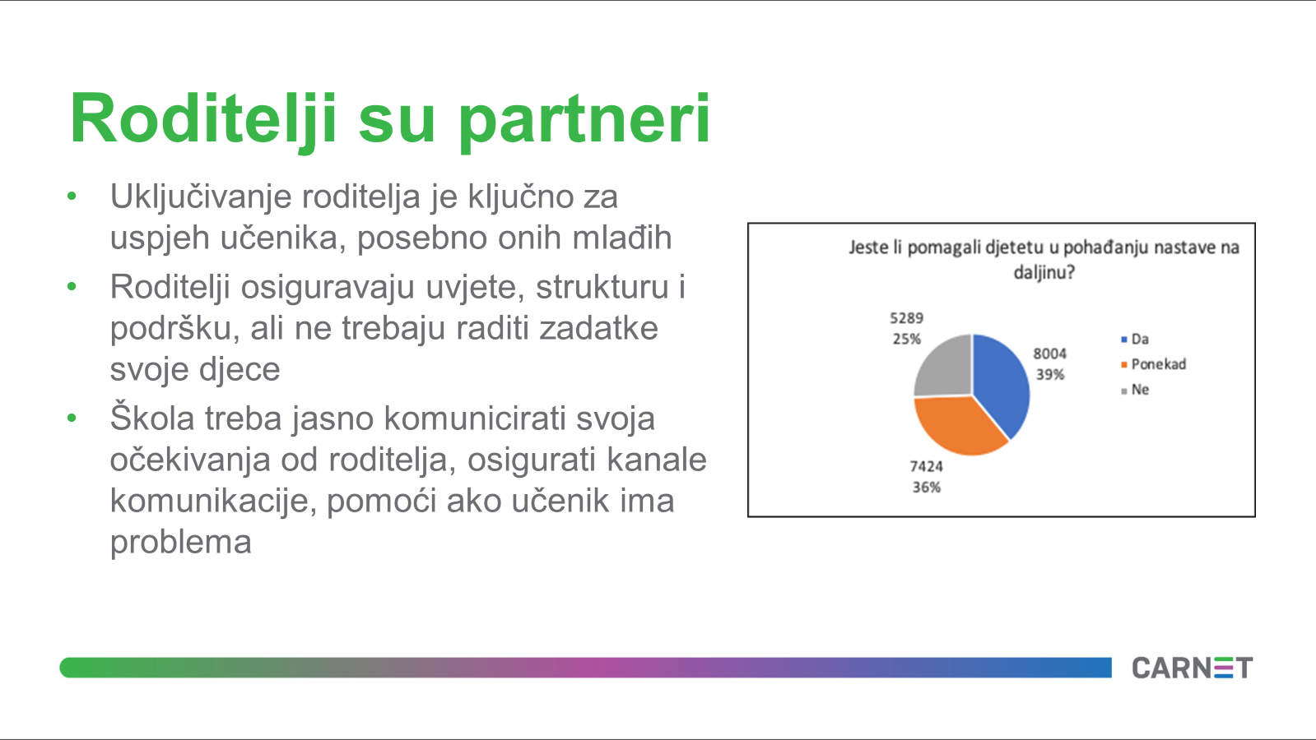

Nedostataka smo svi svjesni, no online nastava ima i neke prednosti (dakle, nije sve tako crno i negativno):

Prednosti nastave na daljinu
- Samostalniji rad učenika
- Kontinuitet nastave unatoč poteškoćama s korona virusom
- Djeca ne gube vrijeme na dolaske i odlaske iz škole
- Razvoj digitalnih kompetencija učenika
- Usmjerenost na bitno kod kreiranja nastavnih sadržaja
- Fleksibilnost učenika u tajmingu izvršavanja dobivenih zadaća
- Veća uključenost roditelja u nastavni proces
- Primjena suvremenih metoda rada u nastavi
- Mogućnost ponovnog pregledavanja digitalnih sadržaja
- Izlaganje učenika različitim vrstama materijala (video materijali, online kvizovi, online zadaci)
- Brz protok informacija
- Razvoj kulture digitalne komunikacije
- Neki učenici iskazuju višu razinu aktivnosti nego u učionici (to se pokazalo kod povučenijih učenika)
- Učenici uče u udobnosti svog doma
- Više slobodnog vremena koje preostaje učenicima ukoliko se znaju organizirati

Učiteljsko vijeće OŠ Klenovnik

